TUẦN 22

Tiết 1:Hoạt động trải nghiệm
GIỚI THIỆU CẢNH QUAN THIÊN NHIÊN QUÊ HƯƠNG
I. YÊU CẦU CẦN ĐẠT:
- Học sinh giới thiệu được về cảnh quan thiên nhiên quê hương.
- Học sinh phát triển kĩ năng trình bày, thuyết trình trước mọi người.
II. ĐỒ DÙNG, PHƯƠNG TIỆN DẠY HỌC:
1. Nhà trường:
- Thiết kế sân khấu buổi sinh hoạt dưới cờ.
- Tổ chức buổi sinh hoạt dưới cờ theo nghi thức quy định.
2. Học sinh:
- Trang phục chỉnh tề, ghế ngồi dự buổi sinh hoạt dưới cờ.

III. HOẠT ĐỘNG DẠY HỌC
Hoạt động của giáo viên | Hoạt động của học sinh
1. Khởi động:
- Mục tiêu: Học sinh vui vẻ, phấn khởi tham gia sinh hoạt dưới cờ.
- Cách tiến hành:
- GV Tổng phụ trách Đội tổ chức cho HS nghe bài hát “Em đi giữa biển vàng” ca ngợi vẻ đẹp cảnh quan thiên nhiên quê hương để bắt đầu buổi sinh hoạt. | - HS nghiêm túc theo dõi.
2. Sinh hoạt dưới cờ: Giới thiệu cảnh quan thiên nhiên quê hương.
- Mục tiêu:
+ Học sinh giới thiệu được về cảnh quan thiên nhiên quê hương.
+ Học sinh phát triển kĩ năng trình bày, thuyết trình trước mọi người.
- Cách tiến hành:
- Nhà trường tổ chức lễ chào cờ theo nghi lễ quy định (chào chờ, hát quốc ca,…)  - GV tổ chức cho đại diện các lớp giới thiệu về cảnh quan thiên nhiên quê hương trước toàn trường.  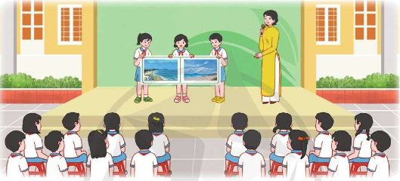 | - HS tham gia lễ chào cờ  - Đại diện HS tham gia giới thiệu.
3. Luyện tập
- Mục tiêu:
+ Chia sẻ cảm xúc về phần giới thiệu của các lớp.
- Cách tiến hành:
- GV mời một số HS đặt câu hỏi và chia sẻ cảm nhận về nội dung giới thiệu của các bạn.  - GV nêu ví dụ các câu hỏi:  Trong buổi giới thiệu về cảnh quan thiên nhiên quê hương, em thích phần trình bày của lớp nào nhất?  + Em có cảm xúc gì về nội dung giới thiệu đó?  + Em có muốn đến những nơi đó không?  + Những cảnh đẹp đó gợi cho em những cảm xúc gì?  - Kết thúc, dặn dò. | - HS đặt câu hỏi cho các bạn.
IV, ĐIỀU CHỈNH BỔ SUNG..........................................................................................

